**113年7月5日餐點照片**

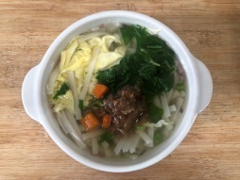 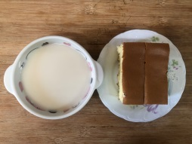

**早餐(咕咕雞麵) 下午點心(蛋糕、豆奶)**

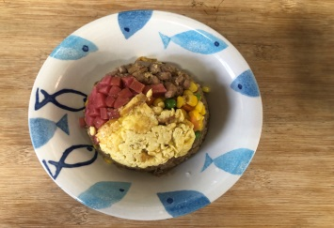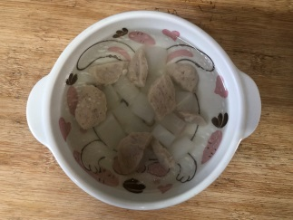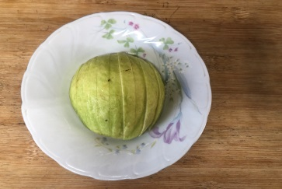

**午餐(經典肉絲蛋炒飯、吻仔蔬菜湯、水果)**